**5 Применение**

**5.1 Общие сведения о программном продукте**

Цель данного проекта заключается в обобщении знаний и подготовки к квалификационному экзамену. Приложение “Домашний фитнес” разрабатывается с целью помочь людям заниматься спортом и поддерживать здоровый образ жизни, не выходя из дома. Программа разрабатывается с особым вниманием к деталям, чтобы обеспечить пользователям максимальный комфорт и удовольствие от тренировок. Различные музыкальные треки позволяют выбирать тот, который подходит именно для вашей тренировки, создавая уникальную энергичную и вдохновляющую атмосферу.

Создаваемое приложение будет рассчитано для пользователей, которые хотят заниматься спортом, не затрачивая финансовые ресурсы на спорт зал и инвентарь.

Быстродействие любой программы во многом зависит от характеристик выбранного персонального компьютера: рабочей частоты процессора, объема оперативной памяти и т.д. Несмотря на все реализованные в ней задачи, она легко запускается и функционирует на любых машинах.

Тестирование проводилось на разных классах ЭВМ и работать с данной программой было удобно и комфортно. Программа разработана на ПК со следующими характеристиками:

- Процессор: AMD Ryzen 7 6800H with Radeon Graphics 3.20 GHz

- Оперативная память: 8Gb

- Память: HDD 512Gb

- Тип системы: 64-разрядная операционная система, процессор x64

- ОС: Windows 11 Домашняя

**5.2 Инсталляция**

Для того, чтобы установить программу необходимо запустить файл Home Fitnes.exe. Появится окно установки приложения «Домашний фитнес».

Затем достаточно следовать приведенной инструкции установки приложения.

**5.3 Выполнение программы**

**5.3.1 Запуск программы**

Данную программу можно запустить различными способами. Первым из них является запуск с помощью ярлыка на рабочем столе. Необходимо дважды щелкнуть левой кнопкой мыши на ярлыке с названием «Домашний фитнес»

Вторым способом является запуск из каталога, в который устанавливалось приложение (по умолчанию C:\Program Files (x86)\Company\Домашний фитнес).

**5.3.2 Инструкции по работе с программой**

После запуска приложения появляется экран загрузки приложения, который представлен на Рисунке 1.

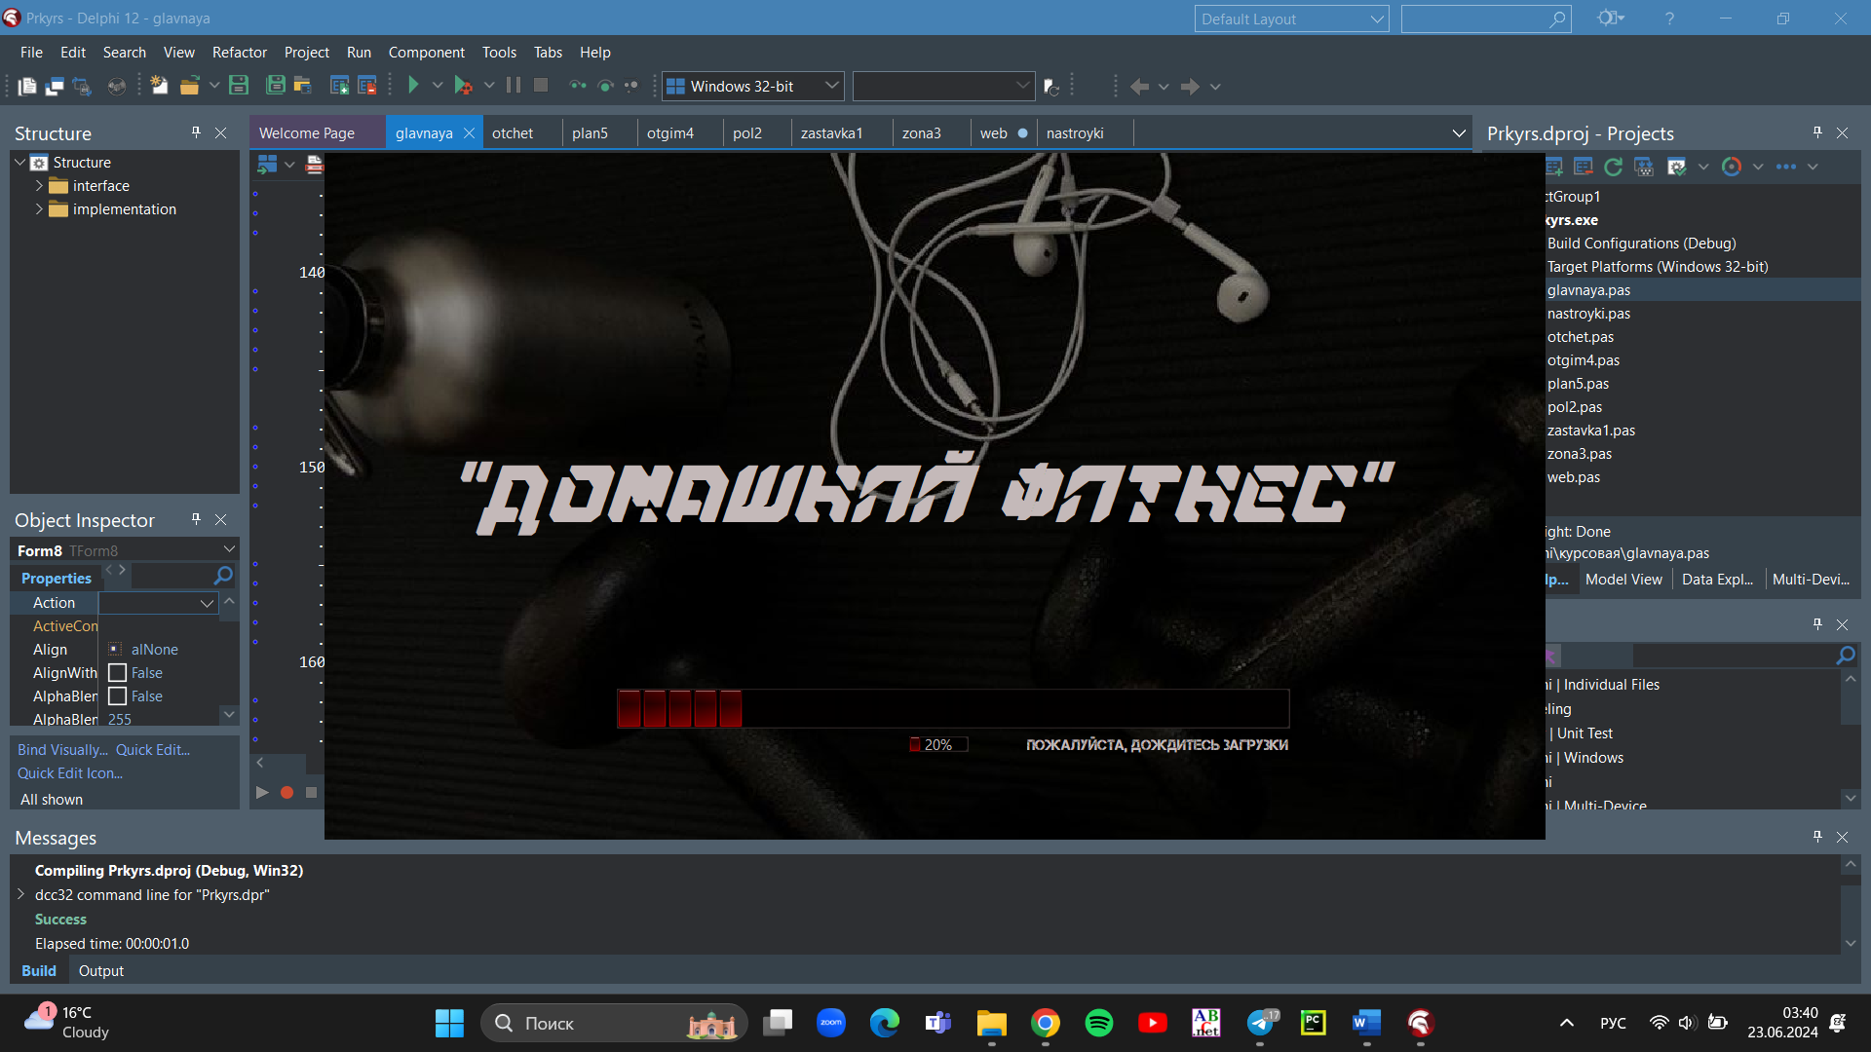

Рисунок 1 – Экран загрузки приложения

После завершения загрузки нас встречает окно с выбором пола пользователя, которое представлено на Рисунке 2, а также с кнопкой пропустить, в случае нажатия на нее мы перейдем на главную,

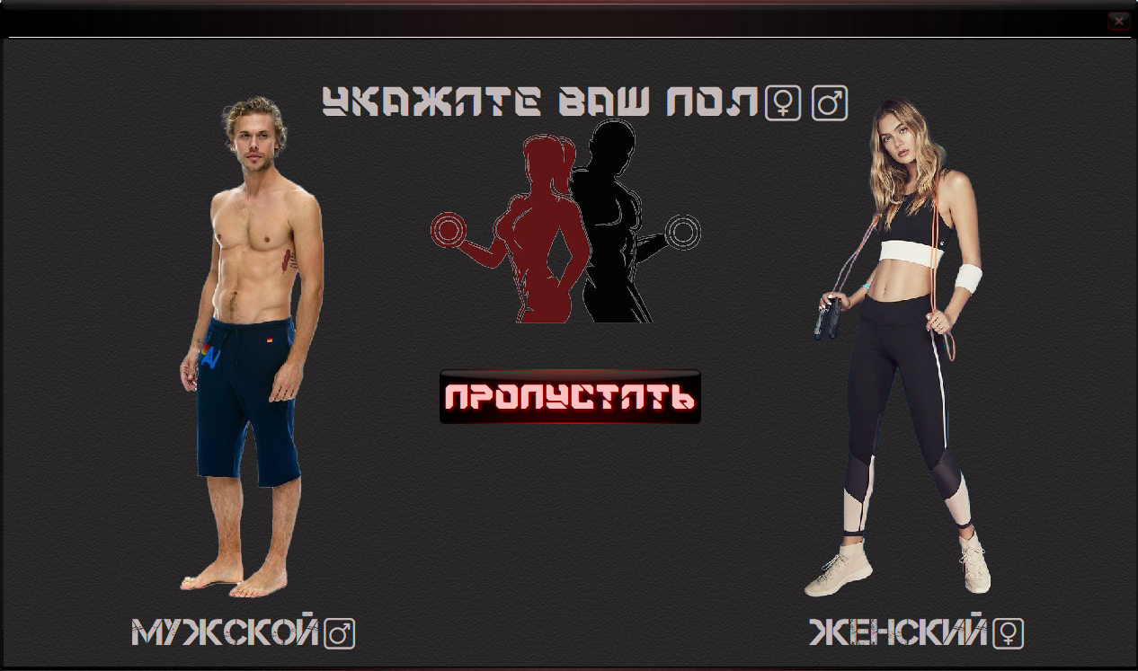

Рисунок 2 – Окно с выбором пола

После выбора пола открывается окно с выбором зоны для проработки, которое представлено на Рисунке 3.

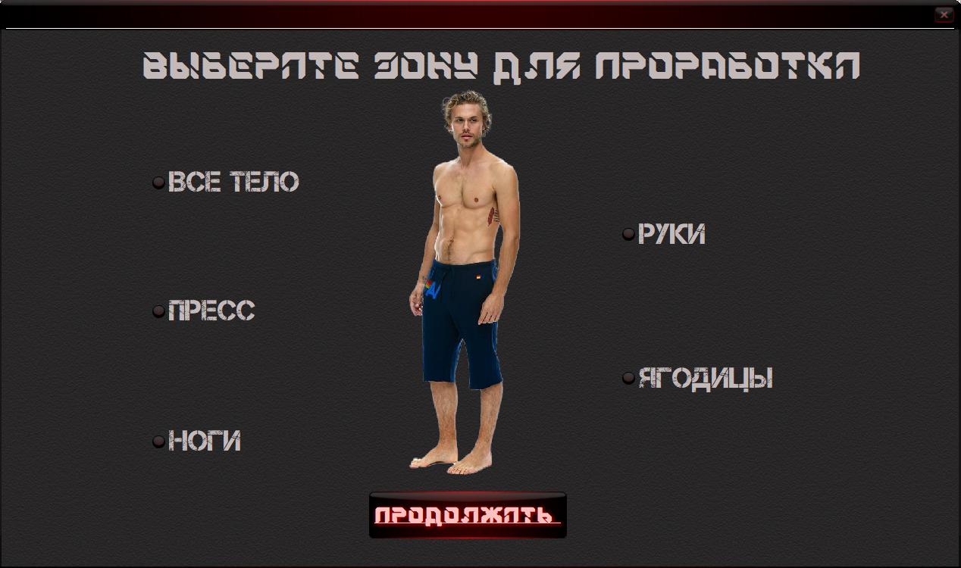

Рисунок 3 – Окно с выбором зоны для проработки

Далее открывается окно с выбором уровня физической подготовки, Рисунок 4

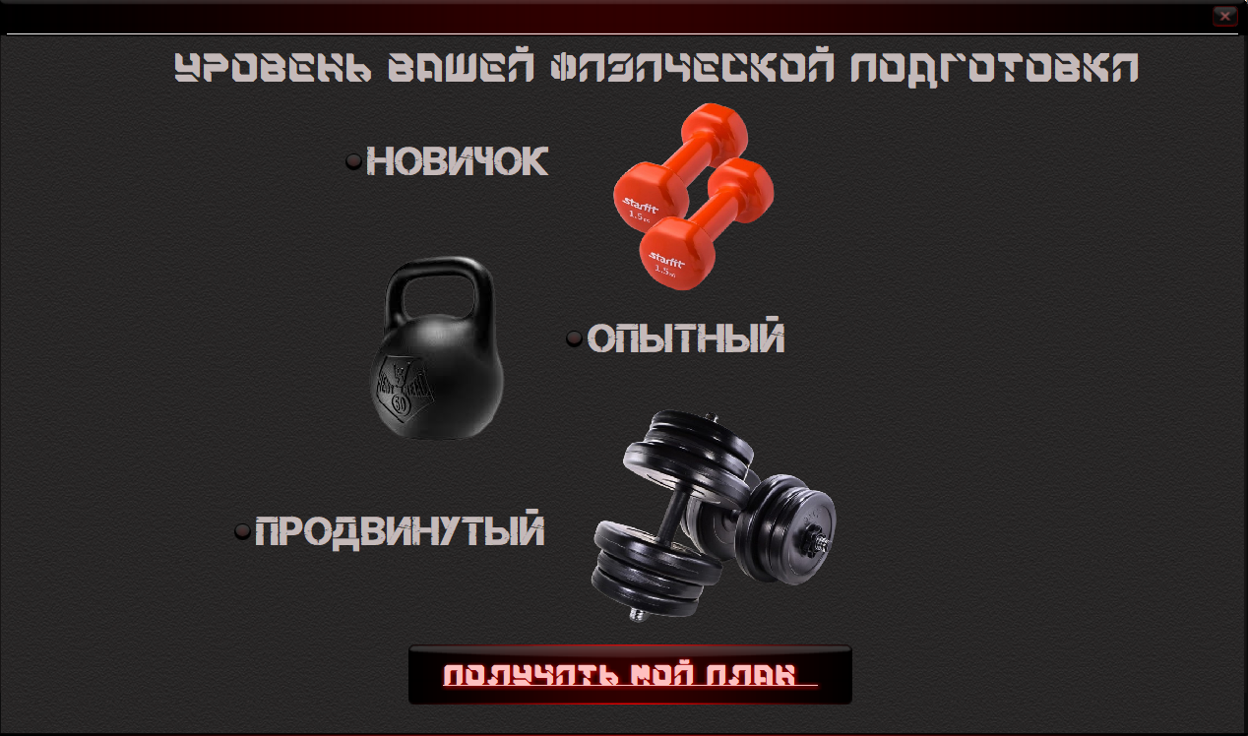

Рисунок 4 – Окно с выбором уровня физической подготовки

Затем приложение предоставляет пользователю план тренировки на основе его выбора, Рисунок 5

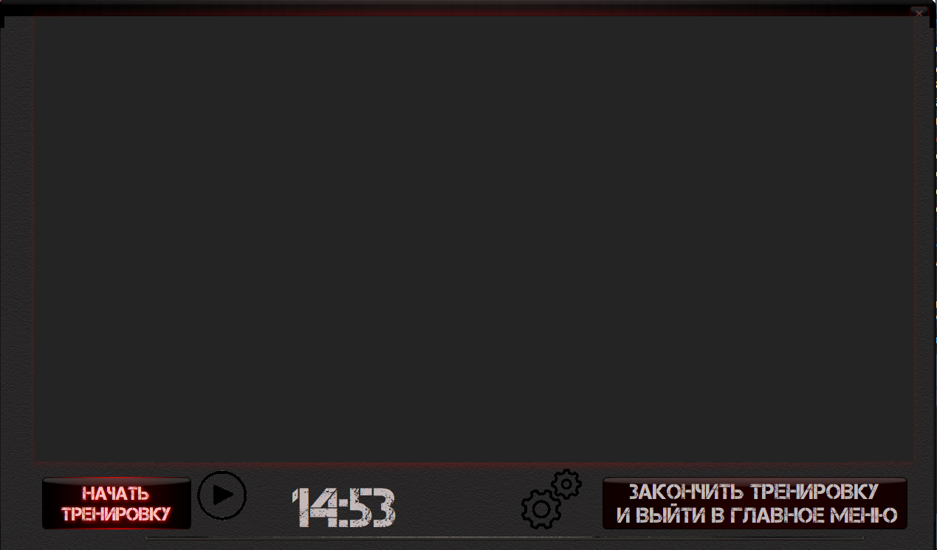

Рисунок 5 – Окно с планом подобранной тренировки

Далее можно перейти на главную приложения, где пользователь самостоятельно может выбрать план тренировки, а также на главной имеются кнопка для перехода в раздел «Настройки» и «Отчет», Рисунок 6

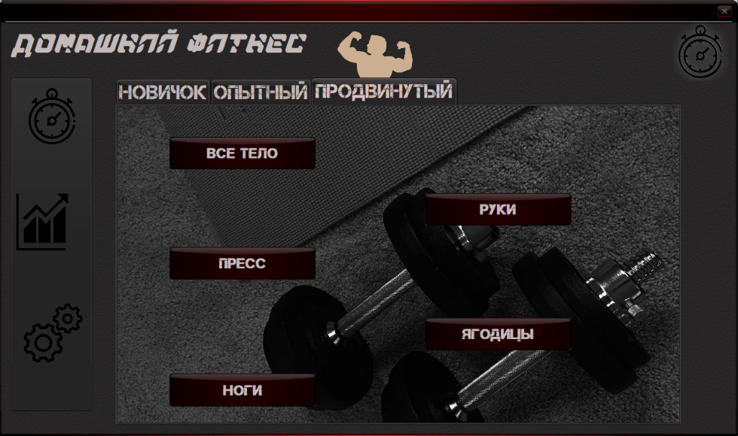

Рисунок 6 – Главная приложения «Домашний фитнес»

При переходе в раздел «Настройки», пользователь может наблюдать различные инструменты для изменения интерфейса приложения и просто более удобного использования, Рисунок 7

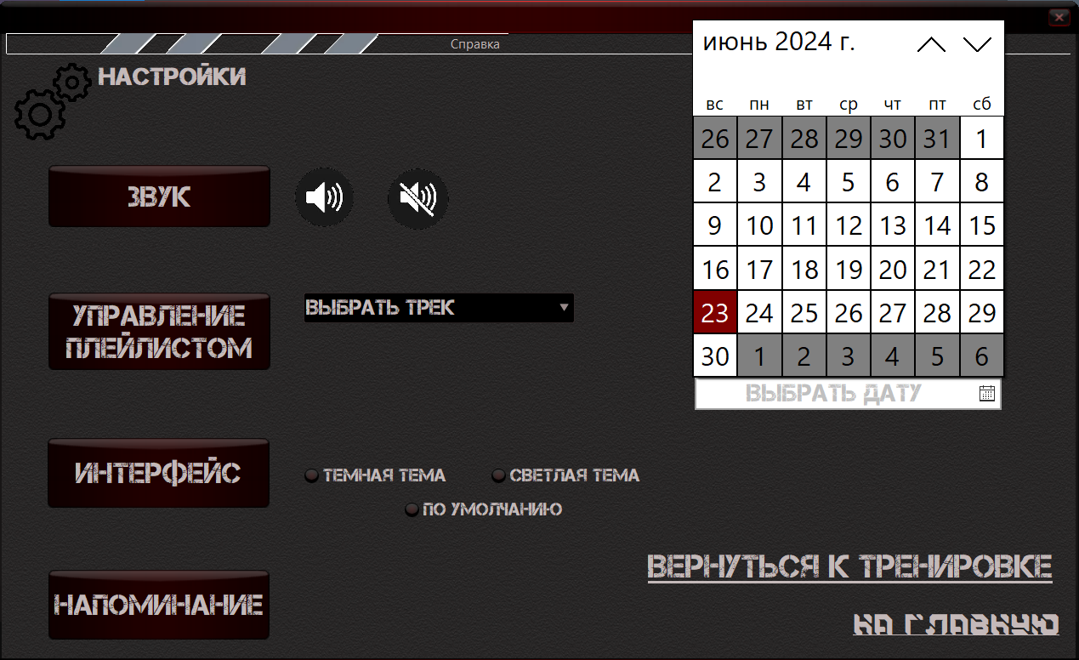

Рисунок 7 – Раздел «Настройки»

При переходе в раздел «Отчет», пользователь сможет увидеть свой прогресс тренировок, Рисунок 8

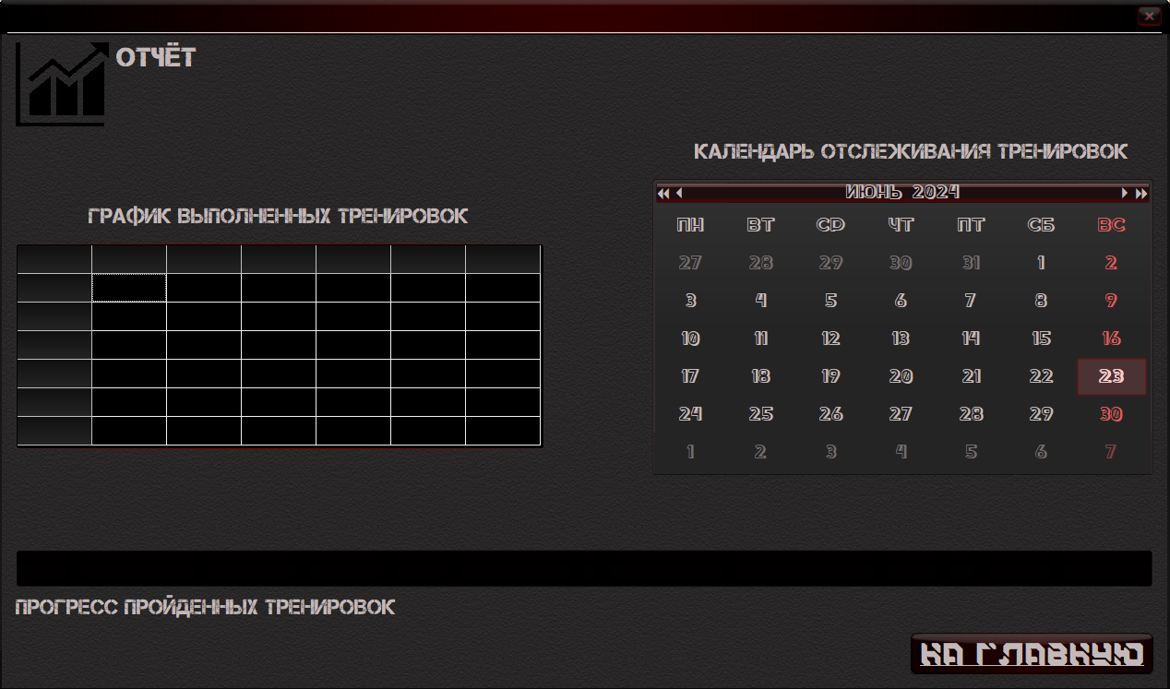

Рисунок 8 – Раздел «Отчет»

После выбора тренировки на главной приложения, появляется окно с загруженными упражнениями, таймером, а также запуском музыки, Рисунок 9

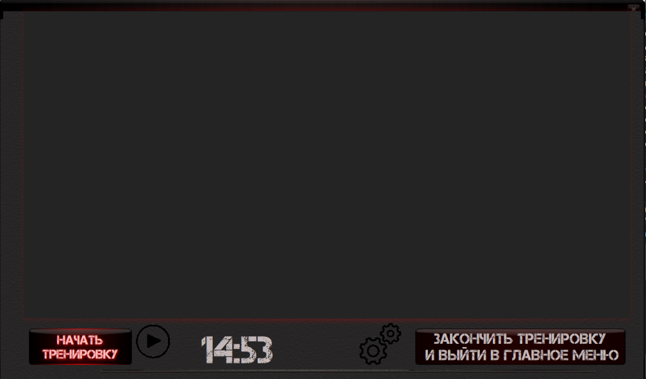

Рисунок 9 – Окно с тренировкой

**Заключение**

Разработка приложения "Домашний фитнес" на языке программирования Delphi была успешно завершена благодаря усердной работе и тщательному проектированию задачи. Приложение предлагает широкий спектр тренировок для пользователей разного уровня физической подготовки, обеспечивая им удобные инструменты для занятий фитнесом в домашних условиях.

Благодаря детальным инструкциям, анимированным изображениям, персонализированным программам тренировок и отчету прогресса, приложение позволяет пользователям эффективно и безопасно достигать своих фитнес-целей.

Приложение "Домашний фитнес" станет незаменимым помощником для всех, кто стремится к здоровому образу жизни и активному фитнесу. Надеемся, что наш продукт будет полезным и позволит всем пользователям достичь своих спортивных целей.

**Список использованных источников**

1. Симонович С.В., Евсеев Г.А., Алексеев А.Г. Специальная информатика: Учебное пособие. - М.: АСТ-ПРЕСС: Инфорком-Пресс, 2001. - 480 с.
2. Архангельский, А. Я. Delphi 7. Справочное пособие. - Москва: Бином-Пресс, 2014. - 1024 с.
3. Вощинская, Г.Э. Разработка компонентов в DELPHI. - Воронеж: ИПЦ ВГУ, 2007. - 57 с.
4. Культин, Н. Основы программирования в Delphi 7. - Санкт-Петербург: Питер, 2009. - 640 с.
5. Архангельский, А. Я. Delphi 7. Справочное пособие. - Москва: Бином-Пресс, 2014. - 1024 с.
6. Культин, Н. Delphi 6. Программирование на Object Pascal / Н. Культин. - М.: БХВ-Петербург, 2012. - 528 c.
7. Статья "Лучшие практики Delphi для нового проекта в 2021 году и в будущем" - <https://blogs.embarcadero.com/delphi-best-practices-for-a-new-project-in-2021-and-beyond/>
8. Learn Delphi - <https://learndelphi.org/#beginner>
9. Delphi Programming for Beginners - <https://www.learndelphi.org/wp-content/uploads/2020/03/DelphiProgrammingForBeginners_ENG-CreativeCommons-LearnDelphi.org_.pdf>